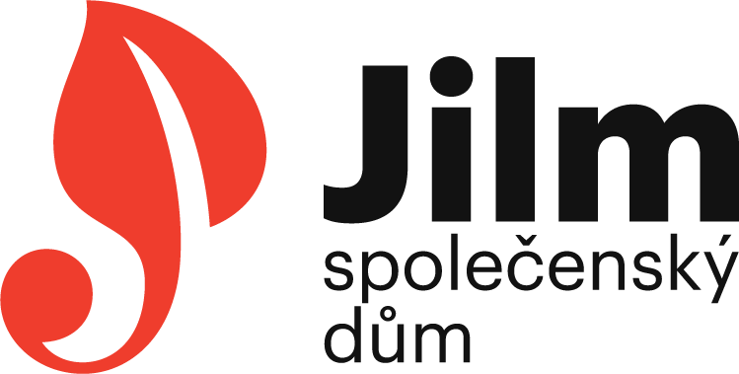
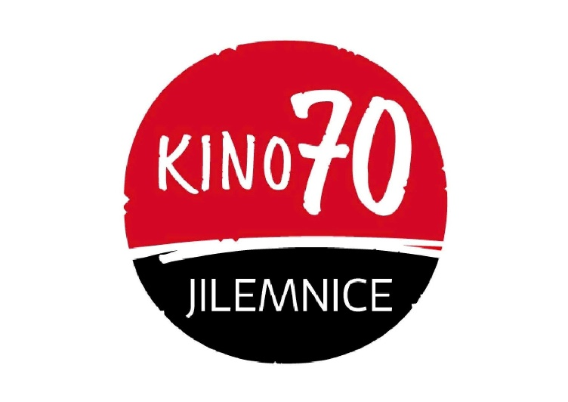

Před vstupem do SD Jilm / Kina 70
Co zajišťujeme my…
1) Sály mají kapacitu dle nařízení MZČR
2) V prostorách SD Jilm naleznete dezinfekci na ruce, můžete ji dle libosti použít, všechny prostory jsou pravidelně desinfikované
3) Veškerý personál je pravidelně testovaný a/nebo očkovaný

Co musíte splnit vy…
Všichni návštěvníci a diváci se musí kromě platné vstupenky prokázat dokladem o bezinfekčnosti, který pracovníci SD Jilm zkontrolují, a to:
1) Výsledkem PCR testu ne starší 7 dní, antigenní test ne starší 72 hodin, a to z certifikovaných odběrných míst a laboratoří; čestným prohlášením o absolvování negativního testu v zaměstnání nebo školském zařízení, ne starším než 72 hodin.
2) Potvrzením o prodělané nemoci ne starším 180 dnů.
3) Pro akce Společenského domu bude vybudováno místo pro samotestování, které bude pod dozorem pověřeného pracovníka, a kde bude možné provést samotest. Tato varianta nebude zatím do odvolání k dispozici pro promítání Kina 70.
4) Potvrzení dokazující, že uplynulo minimálně 14 dní od druhé dávky vašeho očkování, nebo 14 dní od aplikace jedno-dávkového očkování.
5) Děti do 6 let věku bezinfekčnost prokazovat nemusí.
(Vhodný způsob prokazování je například prostřednictvím aplikace Tečka, nebo jakýmkoliv jiným písemným dokladem)
6) V celém Společenském domě Jilm musíte (stejně jako v každém uzavřeném prostoru) používat předepsanou ochranu nosu a úst

